تقرير كلية العلوم المركز

- تم تعريف أعضاء الهيئة التدريسية على البوابة الجديدة لمكتبة جامعة البلقاء التطبيقية وهي من خلال الرابط التالي:
http://bau.coe.deep-knowledge.net
- وكلك تم تعريفهم بقواعد البيانات التي تشترك بها الجامعة والكليات التابعة لها وشرح تفصيلي عن التخصصات التي تتضمنها كل قاعدة.
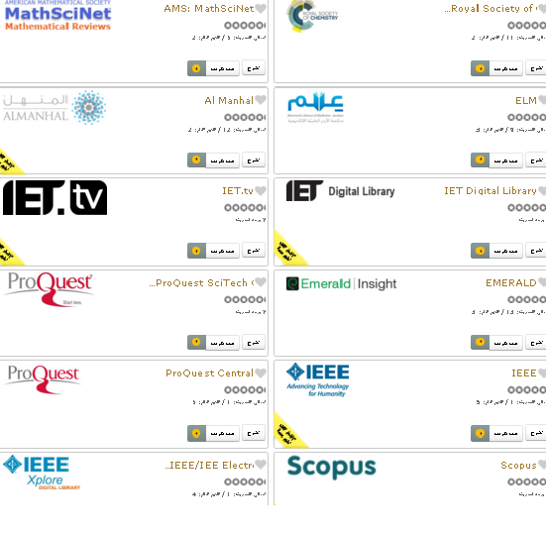
- عمل live demo على قواعد البيانات وكيفية البحث فيها من خلال عدة محددات مثل:
- اسم المؤلف.
- العنوان. أسم الناشر.
- اسم المجلة/ الكتاب.
- ISSN/ISBN.

- وكذلك البحث في قاعدة SCOPUS- WEB OF SCIENCE لخاصة بالاستشهادات المرجعية.

